PLANIFICACIÓN PARA TRABAJAR EN CASA KINDER
MES DE JUNIO UNIDAD: EL invierno, 20 al 24 Julio

Te invitamos a recordar y participar del saludo de rutina escolar, del cual eras partícipe cuando asistías a la escuela!, para ello, observa, escucha y responde las preguntas del siguiente video.
¡Atención! Ojos bien abiertos y sin respirar, si estamos calladitos mejor podemos escuchar.

¡TE INVITO A RECORDAR LAS VOCALES YA APRENDIDAS! A, E, I, O y U (DIBUJA LA FORMA DE CADA UNA DE ELLAS UTILIZANDO TU CUERPO Y LUEGO DIBÚJALAS CON TU “DEDITO MÁGICO” EN EL AIRE Y PÍDELE A TU MAMITA QUE ADIVINE CUÁL VOCAL ES LA QUE ESTÁS DIBUJÁNDO TU CON TU DEDITO.

Es hora de convertirnos en “artistas”, para ello te invito a dibujarte un característico bigote y a ponerte tu delantal (el que usabas para ir al colegio)

Utilizando tus deditos, te invito a dibujar cada una de estas vocales (en todas sus formas de escritura), puedes hacerlas en los tamaños y colores que tú elijas (si no cuentas con témpera, utiliza diferentes lápices de colores o plumones).

Es hora de ejercitar en nuestro hermoso libro lo aprendido en este tiempo, para ello te invito a realizar las siguientes páginas de tu libro “Trazos y Letras”: 61,62, 67,68, 72, 73, 79, 80, 86 y 87 (hazlas con calma, puedes hacer dos hojas cada día, hasta terminar estas páginas).
Te invito a recordar la grafía de cada vocal (las diferentes formas de escribir cada vocal).

Mamita, por favor escríbele con letra grande las diferentes formas de escribir la A en una hoja, luego en otra hoja la E, y así mismo con las demás vocales (copia el ejemplo de la imagen).

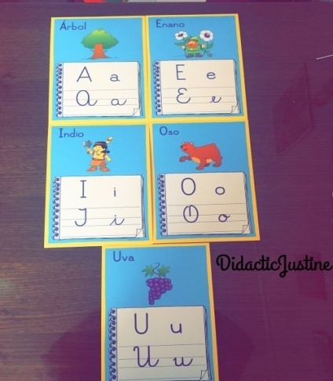

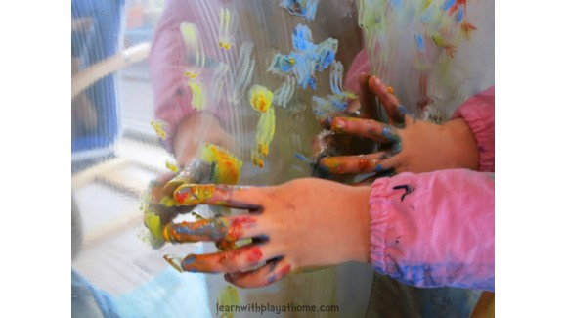

¡ Has realizado un hermoso trabajo!
PLANIFICACIÓN PARA TRABAJAR EN CASA
(SEMANA DEL 20 al 24 DE JULIO)

¡ Ha llegado la hora de jugar y ejercitar nuestro cerebro!, para ello te invito a jugar al “Juego del Espejo”, observa los siguientes videos:
https://www.youtube.com/watch?v=Ge2CfbaUp-M
https://www.youtube.com/watch?v=FKF5x8VZAPY
¡Ahora es tu turno!, invita a tu hermano/a, madre, padre, abuelo o tíos a jugar este entretenido juego, ponte frente a la persona con quién jugarás y hagan “CACHIPUN” para ver quién comenzará el juego!...
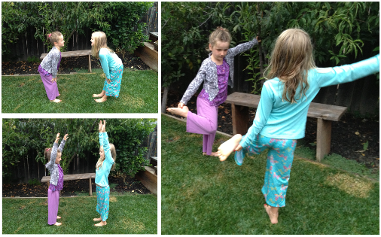

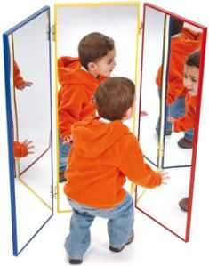

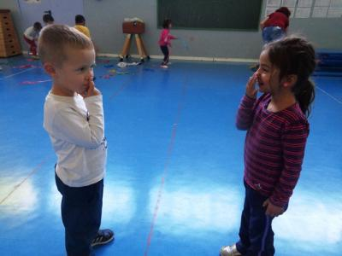

¡¡¡¡¡Recuerda lavar bien tus manos y carita lo más seguido que puedas y así venceremos al coronavirus!!!!!

PLANIFICACIÓN PARA TRABAJAR EN CASA
(SEMANA DEL 20 AL 24 DE JULIO)

OBSERVA EL SIGUIENTE VIDEO, Y ¡PON EN FUNCIONAMIENTO TUS CONOCIMIENTOS SOBRE LOS NÚMEROS!.
https://www.youtube.com/watch?v=eLoJWiucZJE

¡Es hora de reforzar tus conocimientos y aplicarlos mediante el siguiente juego!
Paso 2: busca diferentes tipos de juguetes y ponlos sobre la mesa (buscar 10 juguetes). Ahora, el adulto mediador formará 2 conjuntos de juguetes, eje: en un espacio libre pondrá 2 juguetes juntos y al otro lado de manera separada del primer conjunto, pondrá 3 juguetes más. Ahora el niño deberá contar cuántos juguetes hay en cada conjunto y colocar debajo de cada conjunto el número correspondiente (utilizar las tarjetas de números.

+

Después de contar cada conjunto, juntaremos ambos conjuntos en uno y diremos que sumaremos (mostrar el signo de suma +), ahora el niño deberá contar todos los juguetes y buscar en los carteles de números, el que representa éste conjunto (una vez entregado el ejemplo, permítele a tu hijo/a formar diferentes conjuntos y luego sumarlos, continuando con la misma dinámica ya explicada).

Paso 3: has realizado un excelente trabajo!, ahora es momento de ejercitar los números en tu libro “Lógica y Números”, en las siguientes pág: 108, 109 y 104.
Paso 1: busca hojas blancas y plumones de colores, luego solicita la ayuda de un adulto para escribir en 10 cuadrados de papeles los números (del 1 al 10, puedes hacerlos como pequeños carteles, los cuales usaremos en diferentes oportunidades).

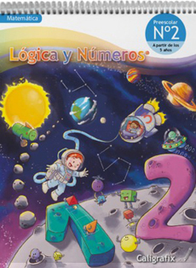
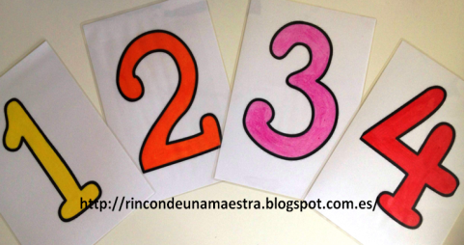

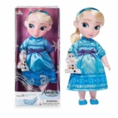
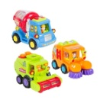

2
3
5

¡EXCELENTE TRABAJO AMIGUITO!

¡Que tengan una excelente semana, nos vemos!
FAMILIAS; PARA RECORDAR Y REALIZAR DIARIAMENTE: las profesoras de kinder deseamos que estas actividades sean provechosas y sirvan de guía para continuar con el aprendizaje de contenidos y desarrollo de habilidades. Solicitamos que por favor retroalimenten nuestro trabajo, enviando comentarios y fotitos de los niños participando, a través de los grupos de cada curso, para así tener claridad si las actividades propuestas se han podido realizar en casa o si se deben ir modificando.
NO OLVIDAR QUE TODAS ESTAS ACTIVIDADES PROPUESTAS SON SÓLO SUGERENCIAS Y USTEDES DENTRO DE SUS TIEMPOS Y POSIBILIDADES ELIGEN QUÉ QUIEREN O QUÉ PUEDEN HACER.

Se despiden afectuosamente las Profesoras de kinder.

